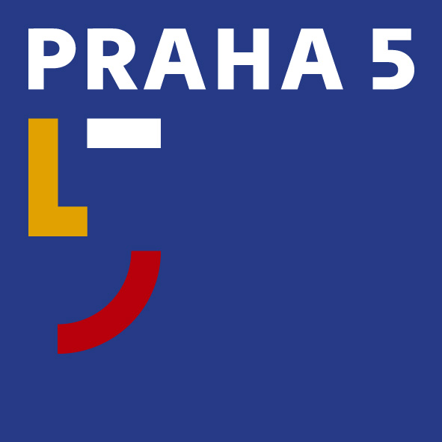

Městská část Praha 5
Úřad městské části Praha 5
Odbor obchodních aktivit
Štefánikova 13,15, 150 22 Praha 5
telefon 257 000 504, www.praha5.cz
e-mail ooa@praha5.cz

oznámení záměru pronájmu nebytového prostoru

v souladu se zněním § 36, odst. 1 zákona č. 131/2000 Sb., o hl. m. Praze a na základě usnesení Rady MČ Praha 5 č. 8/226/2011 ze dne 1.3.2011

Záměr číslo: 19/2011

Ulice: Na Hutmance, parc. č. 836/4, k.ú. Jinonice , Praha 5
Kolaudační stav: garáž (ev. č. 919) – v objektu řadových garáží
Celkem výměra: 14,80 m²
Vybavení: žádné
Minimální výše nájemného: 400,- Kč měsíčně (tj. včetně DPH)
Podmínka pronájmu: uhrazení vratné kauce ve výši tříměsíčního nájemného před uzavřením
nájemní smlouvy
Žádost na předepsaném formuláři doručte v zalepené obálce do podatelny Úřadu Městské části Praha 5, Štefánikova 13,15, 150 00 Praha 5 – Smíchov, vždy po osobní návštěvě nabízeného prostoru, kterou zajišťuje správní firma CENTRA, a.s., J. Plachty 17, Praha 5, tel: 257 181 770.
Obálky označte „Nabídka č. 19/2011 – Na Hutmance - 919 – neotvírat“.

Pronajímatel si vyhrazuje právo odmítnout bez uvedení důvodu všechny předložené nabídky na pronájem nebytového prostoru nebo nabídkové řízení zrušit. Zájemcům nevzniká nárok na náhradu nákladů spojených s vypracováním a předložením nabídky.
Pronajímatel si vyhrazuje právo na změnu podmínek nabídkového řízení. Případná změna bude zveřejněna stejným způsobem jako nabídka na pronájem nebytového prostoru.

Datum zveřejnění nabídky: 28.03.2011
Datum ukončení příjmu nabídek: 11.04.2011 (do 12.00 hod.)
O výsledku nabídkového řízení se informujte na odboru obchodních aktivit, odd. využití nemovitostí Úřadu MČ Praha 5, Štefánikova 13, 15:
Lenka Holubová, tel: 257 000 840 - e-mail: lenka.holubova@praha5.cz

Ing. Petr Haluza, MBA
pověřený vedením odboru
ÚMČ Praha 5

